PKP Polskie Linie Kolejowe S.A.
Biuro Komunikacji i Promocji
ul. Targowa 74, 03-734 Warszawa
tel. + 48 22 473 30 02
fax + 48 22 473 23 34
rzecznik@plk-sa.pl
www.plk-sa.pl

Sokółka, dn. 28 maja 2018 r.

Informacja prasowa
Nowy wiadukt w Sokółce zwiększy bezpieczeństwo i usprawni transport

Powstanie bezkolizyjne skrzyżowanie kolejowo-drogowe w Sokółce. Porozumienie w sprawie współpracy przy budowie nowego wiaduktu podpisały PKP Polskie Linie Kolejowe S.A. Inwestycja zwiększy bezpieczeństwo, a także usprawni układ komunikacyjny miasta.

PKP Polskie Linie Kolejowe S.A., Województwo Podlaskie i Gmina Sokółka podpisały porozumienie w sprawie współpracy przy budowie wiaduktu drogowego w Sokółce. Nowy obiekt zastąpi dwa dotychczasowe przejazdy kolejowo-drogowe na ulicach Kryńskej i Roski Małe, a to oznacza sprawniejszą komunikację w regionie i województwie. Efektem inwestycji będzie likwidacja tzw. wąskiego gardła na mapie transportowej miasta.

PKP Polskie Linie Kolejowe S.A. stale podnoszą poziom bezpieczeństwa na przejazdach kolejowo-drogowych. Inwestycja w Sokółce to jedna z wielu inicjatyw na rzecz bezpieczeństwa, które realizujemy na terenie całej Polski – powiedział Ireneusz Merchel, prezes PKP Polskie Linie Kolejowe S.A.

Inwestycja za ok. 50 mln zł obejmie budowę wiaduktu drogowego w ul. Kryńskiej wraz z windą i schodami oraz chodnik wzdłuż linii kolejowej. PKP Polskie Linie Kolejowe S.A. sfinansują ponad 30% kosztów przedsięwzięcia w ramach projektu pn. „Poprawa bezpieczeństwa na skrzyżowaniach linii kolejowych z drogami – Etap III”. Ponadto, w ramach projektu pn. „Prace na linii kolejowej nr 6 na odcinku Białystok – Sokółka – Kuźnica Białostocka (granica państwa)”, PLK zbudują na przedłużeniu ulic Warszawskiej i Marii Skłodowskiej Curie kładkę pieszo-rowerową, dzięki której powstanie dodatkowy ciąg komunikacyjny łączący obie strony miasta.

Budowa bezkolizyjnego skrzyżowania w Sokółce to ważne przedsięwzięcie dla miasta
i regionu. Skończą się korki przed przejazdami, zwiększy się bezpieczeństwo zarówno w ruchu drogowym jak i kolejowym – powiedział Jarosław Zieliński, sekretarz stanu w Ministerstwie Spraw Wewnętrznych i Administracji, który od lat jako poseł na Sejm Rzeczypospolitej Polskiej z województwa podlaskiego zabiega o modernizację linii kolejowej Białystok-Sokółka-Augustów-Suwałki.

Porozumienie określa m.in. zakres rzeczowy inwestycji oraz zasady jej finansowania
i wspólnego przeprowadzenia postępowania przetargowego. Jeszcze w 2018 r. planowane jest podpisanie umowy z wykonawcą robót, a realizacja projektu ma się zakończyć w 2020 r.

Przedsięwzięcie w Sokółce wpisuje się w program poprawy bezpieczeństwa na liniach kolejowych, którego celem jest likwidacja przejazdów kolejowo-drogowych w poziomie szyn i zastępowanie ich skrzyżowaniami bezkolizyjnymi. PLK realizuje ten program we współpracy z jednostkami samorządu terytorialnego i zarządcami dróg. Takie bezpieczne skrzyżowania powstaną również w ramach Krajowego Programu Kolejowego na modernizowanych linach m.in.: Lublin – Warszawa, Poznań – Warszawa, Kraków – Rzeszów, Opole – Kędzierzyn Koźle.
Projekt „Poprawa bezpieczeństwa na skrzyżowaniach linii kolejowych z drogami – Etap III” będzie ubiegał się o współfinansowanie przez Unię Europejską ze środków Funduszu Spójności w ramach Programu Operacyjnego Infrastruktura i Środowisko.
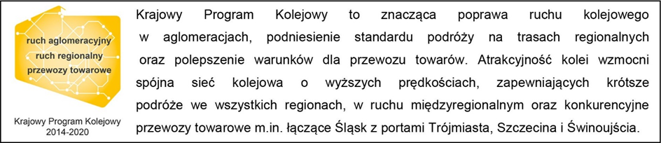

Kontakt dla mediów:

Karol Jakubowski
Zespół prasowy
PKP Polskie Linie Kolejowe S.A.
rzecznik@plk-sa.pl
tel. 668 679 414

